**Q240** *Scheda creata il 28 febbraio 2022*

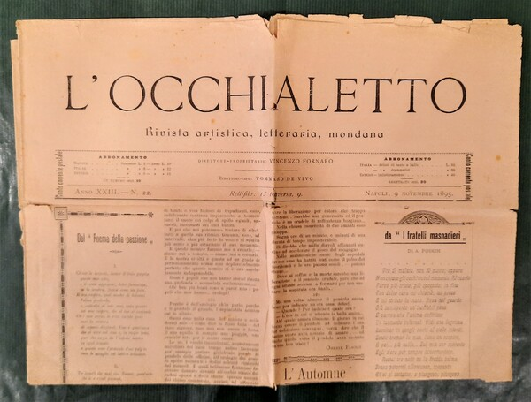

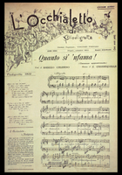

**Descrizione bibliografica**

L'\***occhiale** : giornale di un grano. - Anno 1, n. 1 (3 marzo 1848)-n. 2 (6 marzo 1848). - Napoli : tip. Azzolino, 1848. - 2 fasc. ; 26 cm. ((Trisettimanale. - IEI0103678

L'\***occhialetto** : rivista settimanale : letteratura, arte, moda, gran mondo, teatri, varietà. - Napoli : [s. n, 1873-1896]. – 24 volumi ; 42 cm. ((Descrizione basata su: Anno 14, n. 1 (1 gennaio 1887). - TO00202766

Continua con: *Napoli sport e l’Occhialetto

\***Strenna del giornale l'Occhialetto pel....** - Anno 1 (1874)-anno 2 (1875). - Napoli : Villani R. e Mangana, 1874-1875. – 2 volumi : ill. ; 24 cm. ((Annuale. - NAP0111775

Titolo della copertina: *Strenna dell'Occhialetto pel...

**\*Napoli sport** : rassegna settimanale illustrata / organo ufficiale del Circolo dei cacciatori e tiratori di Napoli, Sport-Club, Veloce-Club, società di tiro a volo, società di tiro alla rivoltella, canottieri Italia, ecc. - Anno 1, n. 1 (21 aprile 1895)-anno 2 (1896). - Napoli : Tip. Salvati, 1895-1896. – 2 volumi ; 45x34 cm. ((CENT. 10 il numero. - CUBI 405869. - BNI 1895-5657. - CFI0416504; CUB0704932

Continua con: *Napoli sport e l’Occhialetto

**\*Napoli sport e l'Occhialetto** : rassegna settimanale illustrata. - Napoli : [s.n., 1896-1897]. – 2 volumi ; 56 cm. ((Descrizione basata su: Anno 24, n. 76 (27 settembre 1896). - LO10791481

Fusione di: L’*occhialetto; *Napoli sport

\***Tribuna sport**. - Anno 26, n. 1 (gennaio 1898)-anno 43, n. 16 (aprile 1915). - Napoli : [s. n.], 1898-1915. – 18 volumi. (( Settimanale. - CFI0416507

L'\***occhialetto di Piedigrotta …** : numero straordinario. – Anno 26 (settembre 1900)-anno 33 (1905). - Napoli : De Angelis e Belli, 1900-1905. – 6 volumi : partiture ; 35 cm. ((Annuale.

Continuazione parziale di: *Tribuna sport

Titolo del 1905: L’*occhialetto Piedigrotta

Soggetti: Satira – Napoli – 1873-1896; Sport - Napoli - 1895-1915; Musica - Periodici napoletani - 1900-1905

**Volumi disponibili in rete**

L’*occhialetto di Piedigrotta [1900](http://www.internetculturale.it/jmms/iccuviewer/iccu.jsp?id=oai%3Adl.bnnonline.it%3A20.500.12113%2F3878); [1901](https://opac.sbn.it/risultati-ricerca-avanzata/-/opac-adv/detail/NAP0572909?); [1902](http://www.internetculturale.it/jmms/iccuviewer/iccu.jsp?id=oai%3Adl.bnnonline.it%3A20.500.12113%2F1529); [1903](http://www.internetculturale.it/jmms/iccuviewer/iccu.jsp?id=oai%3Adl.bnnonline.it%3A20.500.12113%2F3554); [1905](http://www.internetculturale.it/jmms/iccuviewer/iccu.jsp?id=oai%3Adl.bnnonline.it%3A20.500.12113%2F1075)